Kính thưa quí bạn
Hôm nay có vài tin biết cũng hay
1. Bài báo nói vể huyền thoại đường gây ung thư hay nuôi dưỡng tế bào ung thư (mà gần như 2/3 người Việt Nam tin như đinh đóng cột).
2. Ngủ trưa giúp trí óc đở lú lẫn
3. Về một bài viết (qua email) ca ngợi: hầu hết nhân viên các công ty ở Thụy Điển đều được nhận "phụ cấp kỳ nghỉ" hoặc "lương kỳ nghỉ" khi họ nghỉ phép hàng năm. Bạn không thắc mắc chi sao?
4. Trả lời câu đố cũ và câu đố vui mới.
11-Jul-2023
Nếu các bạn không thấy hình chỉ thấy cái khung trống, hay không thấy hình, thì nên dọc Microsoft Word attached.


HCD: Thưa các bạn huyền thoại đường gây ung thư, nuôi dưỡng tế bảo ung thư đã ăn rể lâu năm trong đầu của người Việt Nam chúng ta. Điểu đó đưa tới "đau khổ" thêm cho người không may. Bác sĩ chuyên khoa của các trường Y nỗi tiếng có nói gì đi nữa cũng chẳng dẹp được niềm tin xàm nầy.
Hôm nay tình cờ thấy bài báo nầy tôi trích ra trình cùng các bạn, mong giúp được cho người không may chút nào mừng chút đó. Hiện chuyện loan tin tầm bậy (vô căn cứ, vô nguồn gốc hay từ các Bác Sĩ dõm người Hoa) hiện tràn đầy trong Internet, trong Youtube, trong TikTok, trong FaceBook…
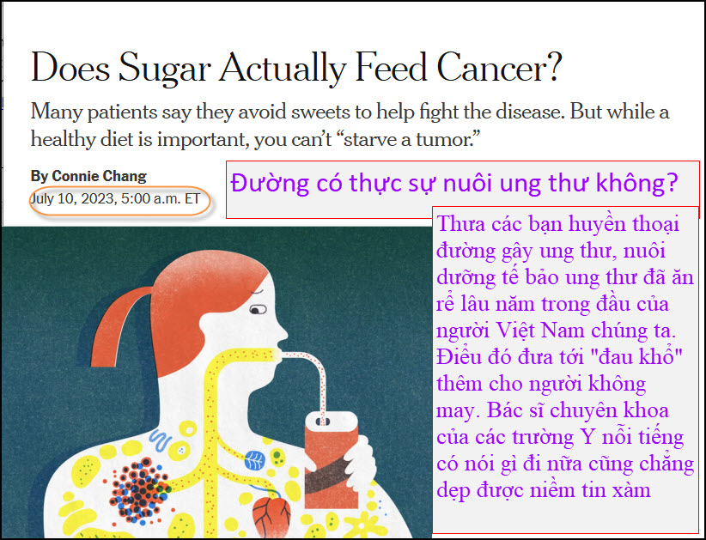
Nguồn tin và chi tiết: https://www.nytimes.com/2023/07/10/well/eat/sugar-cancer.html
HCD tóm tắt bản tin: Nhiều bệnh nhân nói rằng họ tránh đồ ngọt tránh tuyệt đối ăn đường bỏ đói “bỏ đói khối u” ung thư.
Câu chuyện “đường nuôi ung thư” có từ những năm 1920, khi một nhà sinh lý học người Đức nhận thấy rằng một số tế bào khối u tiêu thụ nhiều glucose hơn các tế bào khỏe mạnh. Ngay sau đó, chế độ ăn ít đường được tuyên truyền rộng rải “tuyên bố có thể chữa khỏi bệnh ung thư” bằng cách cử ăn đường. Các cuộc thăm dò gần đây từ Hoa Kỳ và Châu Âu cho thấy khoảng một phần ba bệnh nhân ung thư cố gắng tránh đường.
(Còn người Việt Nam thì có lẽ trên 2/3 chớ không 1/3 như Âu Mỹ, chữ tím do HCD “bàn thêm” vào). Mặc dù các chuyên gia nói rằng chế độ ăn cắt bỏ tất cả các loại đường không thực sự chống lại các khối u hiện có.
Tiến sĩ Scherer cho biết đường không phải là chất gây ung thư. Không có bằng chứng nào cho thấy rằng ăn đường sẽ tự gây ung thư (không giống như hút thuốc lá).
Đường và bệnh nhân ung thư
Bà Shawhan cho biết, khi bạn được chẩn đoán mắc bệnh ung thư, việc loại bỏ đường dường như không làm chậm hoặc ngăn chặn sự phát triển của ung thư trong hầu hết các trường hợp. “Đến thời điểm này, không phải lượng đường tiêu thụ đang thúc đẩy sự phát triển của bệnh ung thư, mà là chính căn bệnh ung thư.”
Tiến sĩ Scherer nói: Ngoài ra, đường rất cần thiết để cho hầu hết các sinh vật sống còn. Natalie Ledesma, chuyên gia dinh dưỡng về ung thư tại Trung tâm Ung thư Toàn diện Gia đình Helen Diller của UCSF cho biết, đường có (tự nhiên) trong thực phẩm như các sản phẩm từ sữa, trái cây và rau quả, đường là một phần của thực phẩm dành cho cách ăn uống hoàn hão, tốt đẹp, có ích cho sức khỏe. Phần lớn, các chuyên gia đồng ý rằng không cần phải kiêng đường hiện có trong các thực phẩm toàn hão.
Nhưng bà Ledesma lưu ý rằng việc tiêu thụ quá nhiều đường bỏ thêm vào thực phẩm có liên quan đến kết quả tồi tệ hơn - bao gồm cả tỷ lệ tử vong cao hơn - ở những bệnh nhân mắc một số khối u rắn như ung thư vú, ruột kết và tuyến tiền liệt.

Cách tốt nhất để giảm nguy cơ ung thư, và nếu bạn được chẩn đoán là mắc bệnh ung thư là tuân theo chế độ ăn uống lành mạnh có nhiều trái cây và rau củ. Nói chung, bà Shawhan cho biết, bạn có thể thêm một chút đường, thậm chí hàng ngày, miễn là bạn đang nhận được các chất dinh dưỡng cần thiết cho cơ thể. Bà ấy khuyên bạn nên tuân theo lời khuyên của Bộ Nông nghiệp Hoa Kỳ về ăn 12 thìa cà phê đường thêm vào thực phẩm mỗi ngày - hoặc tốt hơn nữa, hãy làm theo hướng dẫn của Tổ chức Y tế Thế giới khuyên nên dùng cở 6 thìa cà phê đường thêm vào hàng ngày.
HCD: Tôi không rành về khoa, các bạn cần thì nên đọc chi tiết bằng tiếng Anh cho rõ nghĩa hơn. Tóm tắt là đường là thực phẩm cần cho “chế độ” ăn uống hoàn hão cho người mạnh khỏe hay người bị ung thư. Người bịnh ung thư cữ đường không có lợi mà còm làm mất thăng bằng về thực phẩm ăn vào.
Mời các bạn có quan tâm đọc thêm:
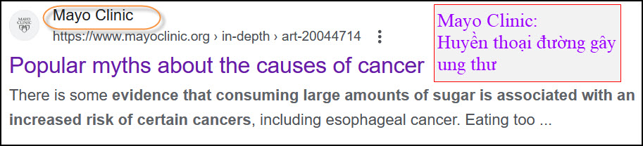
Nguồn tin và chi tiết: https://www.mayoclinic.org/diseases-conditions/cancer/in-depth/cancer-causes/art-20044714
-------------

From: nang huynh <nlehuynh
Sent: Wednesday, July 5, 2023 3:40 CH
Subject: Góp ý về Affirmative action.

Chuyện vui buồn xảy ra trong đời
Ở Việt Nam thời Đệ Nhất Cộng Hòa:
Thi vào lớp Đệ Thất trường công: vì trường lớp không nhiều nên tuyển sinh rất khó (nhất là ở những tỉnh như Bình Thuận, chỉ có duy nhất 1 trường công lập) .Do đó, học sinh người Kinh thì học bù đầu, còn học sinh Chàm thì không cần học (vì dành 5 chổ cho học sinh Chàm, nhưng chỉ cô 3 thí sinh mà thôi (dù rằng 3 em này đội sổ ở lớp Nhất) !!!

Ở Mỹ:
Xin việc làm:
Cơ quan chính quyền tuyển thêm 1 nhân viên (điều kiện Trung học, có kinh nghiệm)
Có nhiều ứng viên có kinh nghiệm, có bằng Cử nhân
Kết quả: 1 Mỹ da màu , bằng Trung hoc được nhận (vì cơ quan có 32 nhân viên, đã có 2 da màu rồi, cần thêm 1 nữa để thể hiện phần trăm của dân số Mỹ : 10% da màu)
Nếu vậy thì tại sao họ KHÔNG NÊU RÕ là tuyển 1 nhân viên da màu.Trớ trêu hơn nữa là trên tường cơ quan có dáng bảng EEO (Equal employment opportunity) to tướng.Khi gọi thì được AN ỦI là mình OVERQUALIFIED có thể kiếm việc khác với lương cao hơn!!

ÔNG giám đốc Đan mạch:
Ở chổ tôi làm , có một dạo mướn 1 ông Dane (Ph.D).
Nó làm trời lắm (không mời khách NOT EQUAL vào office, lỡ vào rồi để bàn công việc thì nó không mời ngồi) Có lần hỏi chuyện về gia đình tôi (tỵ nạn, các con đều học đại học). Nó nói: Chuyện này chỉ xảy ra ONLY IN AMERICA, ở xứ nó phải cần ít nhất từ 3 to 4 GENERATIONS!!!
Tôi nghỉ thầm: đúng là tổ tiên mày là VIKINGS! Và nó chỉ làm được 6 tháng thì bị thay thế (bởi một người bạn của tôi)
Cảm ơn Anh, chúc Anh mạnh khỏe
Năng
HCD: Hồi tôi nhỏ thi vài lớp Đệ Thất trường công lập rất khó. Lý do là số lớp giới hạn, số học sinh thi vào thì đông. Đa số phụ huynh và học sinh đểu muốn học trường công lập, đở tốn tiển học phí hàng tháng. Thi vào đậu hạng cao có khi được học bổng nữa.

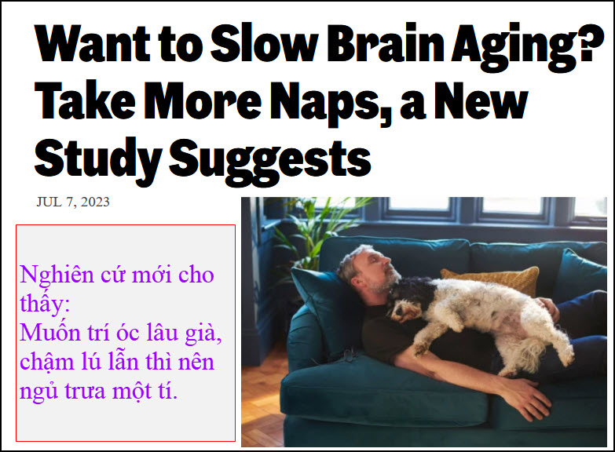
Nguồn tin và chi tiết: https://www.inc.com/jessica-stillman/want-to-slow-brain-aging-take-more-naps-a-new-study-suggests.html
HCD tóm tắt bản tin: Nhóm các nhà nghiên cứu làm việc tại Harvard và Đại học College London - đã nhận thấy lợi ích của giấc ngủ ngắn. Nhưng họ tự hỏi, liệu một giấc ngủ ngắn vào buổi chiều (ngủ trưa) có thể cải thiện sức khỏe não bộ lâu dài không?
Về cơ bản, họ đã sàng lọc một cơ sở dữ liệu y tế với hơn 350.000 người và tách họ thành hai nhóm - những người được sinh ra với gen mà các nhà khoa học biết có xu hướng ngủ trưa và những người thiếu các gen này. "Chúng tôi thấy ra rằng những người có biến thể di truyền liên quan đến ngủ trưa cũng có tổng khối lượng não trung bình lớn hơn".
Nói tóm lại, ngủ trưa dường như giữ cho bộ não của bạn không bị co lại nhiều khi bạn già đi. Điều đó nghe có vẻ là một điều tốt, và thực sự các chuyên gia giải thích sâu sắc lý do tại sao bạn thực sự muốn giữ cho bộ não của mình đầy đặn nhất có thể càng lâu càng tốt.
"Bộ não của chúng ta tự nhiên co lại dần dần khi chúng ta già đi. Nhưng quá trình này được đẩy nhanh ở những người mắc các bệnh thoái hóa thần kinh như Alzheimer. Một số nghiên cứu cũng chỉ ra rằng những người bị suy giảm nhận thức có thể bị giảm thể tích não", họ viết. Ngoài ra, nghiên cứu trước đây đã chỉ ra mối liên hệ giữa giấc ngủ trưa và giảm thể tích não ở các vùng khác nhau của não, có thể liên quan đến sự suy giảm nhận thức.
Nếu ngủ trưa có vẻ như là một sự lãng phí thời gian đối với bạn, thì đã đến lúc suy nghĩ lại, nó cũng có khả năng giúp giữ cho bộ não của bạn khỏe mạnh và mạnh mẽ.
HCD: Tôi không rành đâu, các bạn cần đọc chi tiết tiếng Anh. Nhớ lại ngày xưa công chức đi làm việc trưa được về nhà khoảng 2 tiếng, ăn cơm trưa xong, đánh một giấc ngủ trưa khoảng 45 phút, dậy đạp xe đạp vô sớ làm cas chiều. Ở tỉnh nhỏ nhà cừa thường rất gần công sở, chạy xe đạp chỉ mất mấy phút.
Nhớ lại lúc tôi ớ “nhà quê” chạy giặc lên Mytho, điểu mà ba tôi dặn tới dặn lui là thấy người mặc áo bỏ vô quần (công chức thường mặc áo trắng quần sọt trắng) thì đừng có nhìn ngay người ta, nên lãng đi chỗ khác. Dân “nhà quê” như gia đình tôi gọi những người nầy là mấy người “thầy chú”, coi như họ là người có quyển thế muốn đánh ai thì đánh.
----------------------
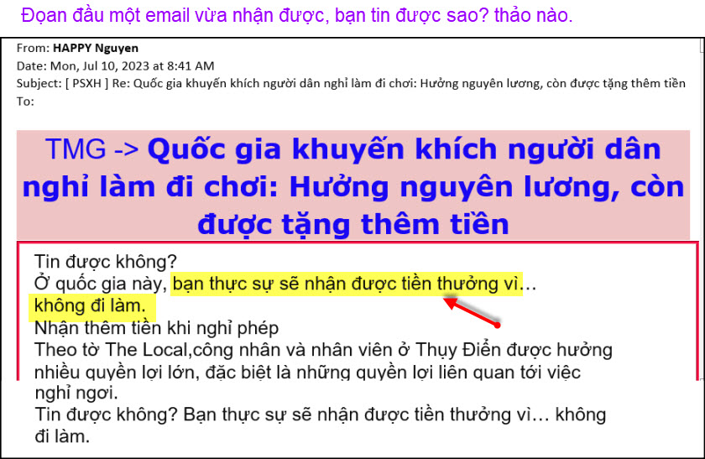
HCD: Thưa quí bạn, bên trên là đoạn đầu email tôi vừa nhận được. Đại để nói Thụy Điển khuyến khích và tặng tiền cho người dân nghĩ làm việc để đi chơi (vacation).
( trích - >) Chính xác thì hầu hết nhân viên các công ty ở Thụy Điển đều được nhận "phụ cấp kỳ nghỉ" hoặc "lương kỳ nghỉ" khi họ nghỉ phép hàng năm.
Theo quy định,các doanh nghiệp ở Thụy Điển hàng năm đều phải cho nhân viên tối thiểu 25 ngày nghỉ phép có lương hàng năm. Một số công ty thậm chí còn cho nhân viên nghỉ nhiều hơn, đây được xem là ưu ái dành cho các nhân viên đã gắn bó lâu dài với công ty.
Đây là kỳ nghỉ được trả lương, vì vậy nhân viên được trả lương bình thường cho những ngày nghỉ đó. Ngoài ra, họ còn nhận được một khoản tiền phụ cấp nhỏ. Khoản phụ trội này sẽ được tính theo phần trăm tiền lương hàng tháng của bạn. Tùy thuộc vào hình thức hợp đồng lao động của bạn, số tiền này có thể sẽ được thanh toán mỗi năm một lần hoặc được cộng vào tiền lương hàng tháng của bạn (thường được trả vào tháng sau kỳ nghỉ).
(< - hết trích).
HCD: Chuyện nầy chắc có thật (hay phần lớn đúng sự thật), nhưng sao bạn ngây thơ quá vậy? Câu hỏi là tiền mà hãng xưởng biếu cho nhân viên đi nghỉ hè từ đâu mà có:
1. Chủ nhân xuất tiển túi (tức tiền riêng của người chủ) để biếu nhân công, hay đó là tiển của hãng (tức tài sản của công ty).
Câu hỏi đặt ra là tiền đó do từ trên trời rơi xuống hay do người công nhân làm việc sinh lời cho công ty. Công ty thu vào trước, sau đó nhả ra lấy tiếng thơm, Cuối cùng “mèo lại hoàn mèo”.
2. Nếu tiền đó do nhà nước xuất ra trả cho người dân đi chơi, thì câu hỏi là nhà nước lấy tiển từ đâu, có phải từ thuế do dân đóng vào không? “Mèo lại hoàn mèo”.
Tóm tắt email nầy ca ngợi sự “rộng lượng” của chủ nhân, của nhà nước Thụy Điển. Tuy nhiên nhìn cho kỷ thì chỉ là chuyện “huề tiền”.

-------------

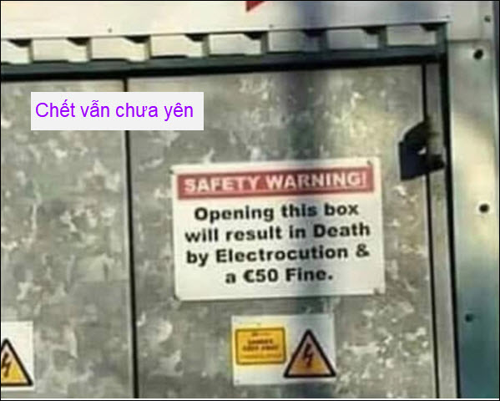
From: nang huynh <nlehuynh
Sent: Saturday, July 8, 2023 7:27 CH
Subject: Góp ý các câu đố

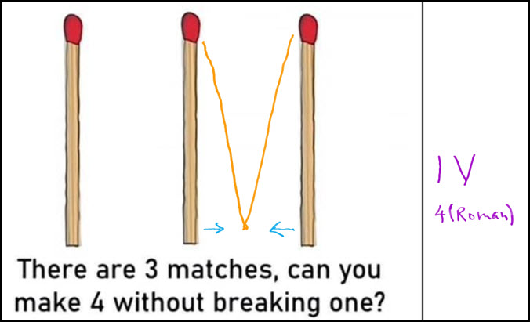
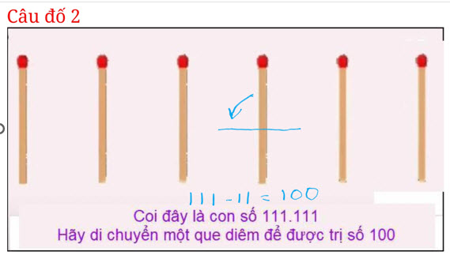
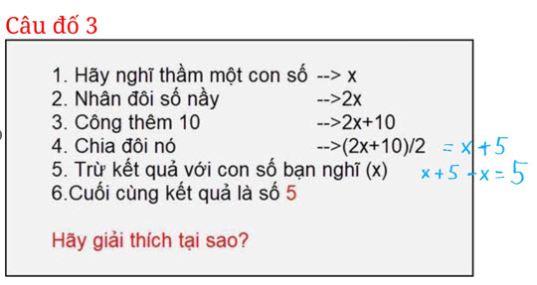

Bài 1 : IV là số 4 của người La Mã.
Bài 3: 111 -- 11 = 100
Bài 2 : Luôn luôn là 5 vì x+5-x = 5. (Ở bước 5)
Cảm ơn Anh, chúc Anh.
Năng
HCD: Cám ơn anh Năng
-----------
From: Quang Minh <minhbo@
Sent: Saturday, July 8, 2023 9:49 CH
Subject: Re: [quanvenduong] FW: Goi check qua buu dien khong an toan, ve xe Tesla, chanh phu dung cell phone theo doi nguoi dan, do vui
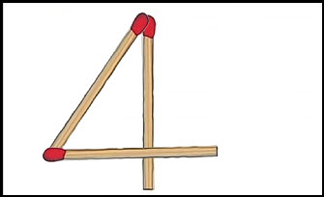

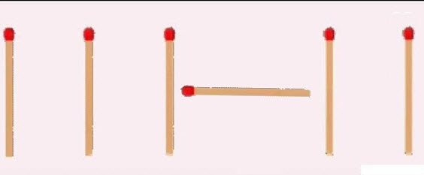
HCD: Cám ơn anh Minh, đúng rồi
------------------
Câu đố vui 10 July-2023
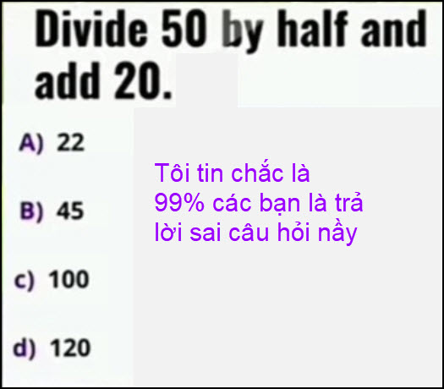
Gợi ý: Anh Văn không phải toán đâu\

Câu đố 2
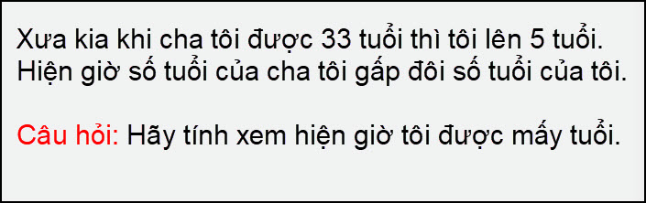

Câu đố 3
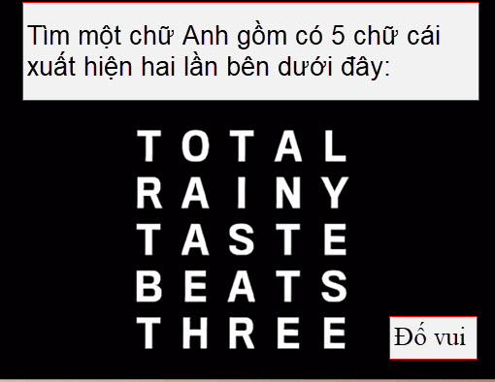

Câu đố 4


